所有通过我们初检面试合格的学生（3+1、2+2、4+1），在参加综合评定1前，须登陆“http：//ams.caac.gov.cn/”（民用航空人员体检合格证管理系统）进行用户注册、初检申请提交。具体操作如下：
- 登陆“http：//ams.caac.gov.cn/”（民用航空人员体检合格证管理系统）主页，如图所示：
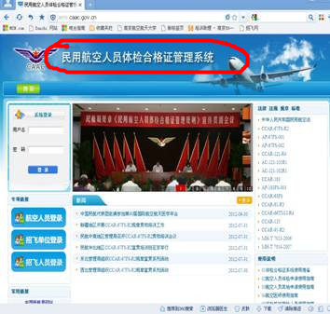
- 所有考生从“招飞人员登录”专项链接进入用户注册；
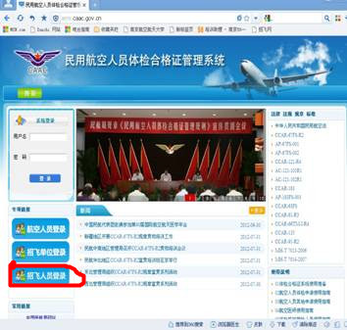

3.点击“定点招飞人员注册”进行用户注册。（以后考生从“招飞人员登录”的用户名和密码就是注册时的“账号（邮箱）、密码”。请务必牢记！！！）
；
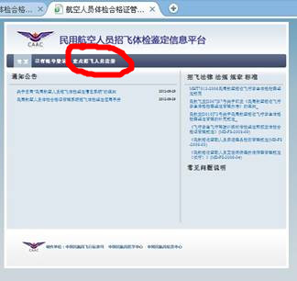
4．按照要求填录信息，填录完毕后点击“同意协议提交注册”；
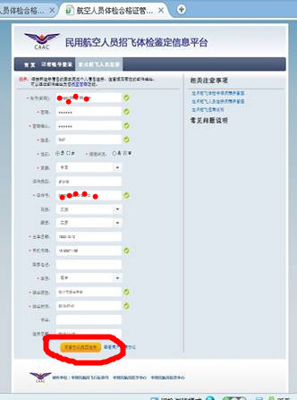
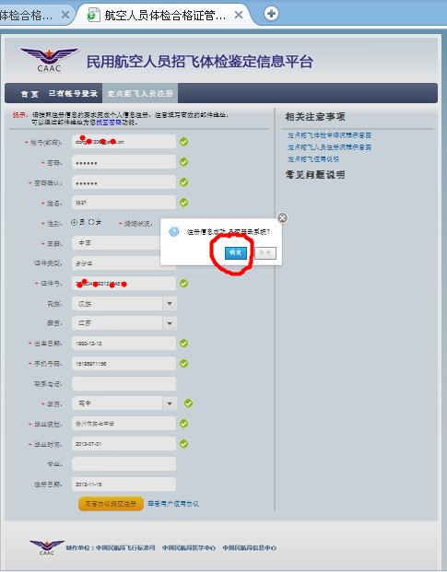
5.用户注册成功后，页面会跳转到如下图所示的页面上。并可在“个人信息”中修改个人信息“提交修改信息”。
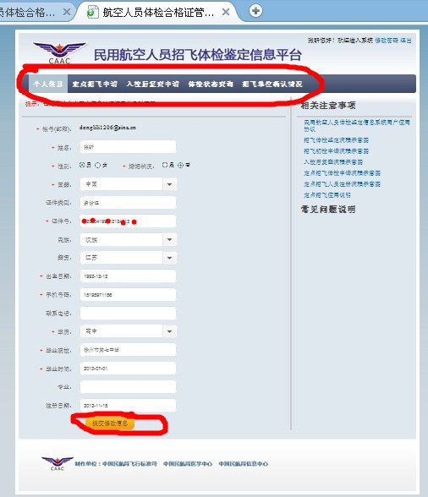
6.在用户注册完成后，点击链接http://ams.caac.gov.cn/g04/zf/student/public/publicApply.jsp?key=4B7D09B6E97E46C3A8F4255F74AC7F44进行初检申请。
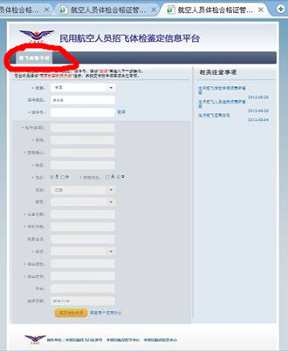
填写完“证件号”这项时，点击旁边的“验证”；
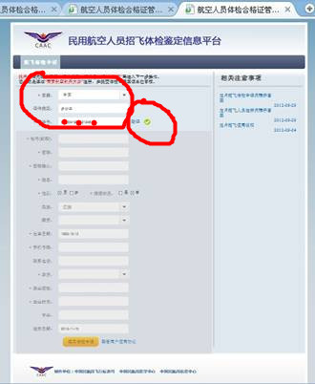

点击“验证”后会弹出如下窗口，选择“招飞初检”，并根据自己的实际情况如实填写自己有无相关疾病，最后“提交申请”；
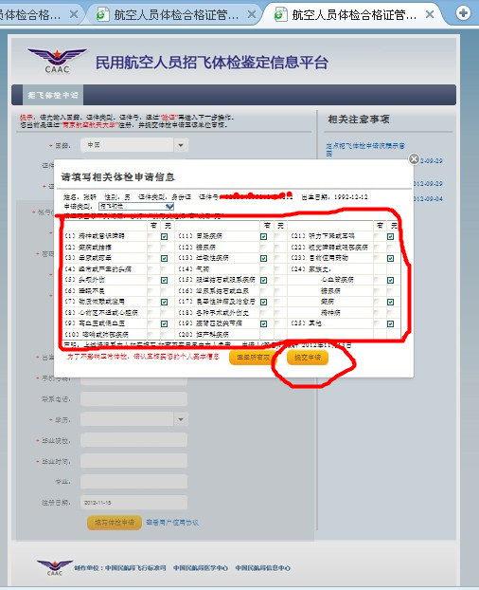
最后页面会恢复到以下页面上，即初检申请完成。
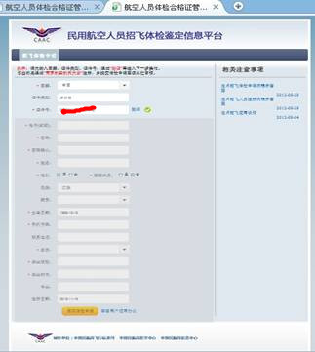
之后还可以重新登陆查看，登陆“http：//ams.caac.gov.cn/”（民用航空人员体检合格证管理系统）主页——“招飞人员登录”——已有账户登录，输入注册时的邮箱，密码，就可查看个人信息，体检状态等。（注意不要频繁修改个人信息，体检状态可以看到“等待审核”就视为体检申请已经完成，不需要再申请。）
